JOURNAL COMMUNITY DEVELOPMENT AND SOCIETY
Volume XX | Ed XX, MONTH YEAR | Page XX

Peningkatan Sumber Daya Manusia dan Optimalisasi Promosi Desa Pabuaran menjadi Destinasi Wisata Religi

Hari Iskandar¹, Roozana Maria Ritonga², Rustono Farady Marta³
Supina⁴, Johannes Kurniawan⁵
¹ Universitas Bunda Mulia
² Universitas Bunda Mulia
³ Universitas Bunda Mulia
⁴ Universitas Bunda Mulia
⁵ Akademi Pariwisata Bunda Mulia
UBM TOWER, Alam Sutera, Jl. Jalur Sutera Barat Kav. 7-9, Kota Tangerang,
Banten 15143, INDONESIA
hiskandar@bundamulia.ac.id, Phone : +6281807479408

ENGLISH TITLE: Enhancement of Human Resources and Promotion Optimization of Pabuaran Village to become a Religious Tourism Destination

Abstract Community Service Activities (PKM) have become part of the Tridarma of Higher Education. The Cikoleang Region, Pabuaran Village, West Java, there are houses of worship of different religions and live side by side, but the surrounding communities are still closed and unknown to others. This PKM activity provides insight into how the basic concept of a tourist village, promotion optimization of a tourist village using technology, and making food and drinks welcome and in the future is predicted to be a religious tourism village. The results of this activity are expected to be developed and implemented by local residents, in order to develop their abilities and improve the surrounding economy.

Keywords: Tourism Village; Human Resources; Promotion; Religious Tourism Destination

Abstrak Kegiatan Pengabdian Kepada Masyarakat sudah menjadi bagian dari Tridarma Perguruan Tinggi. Adapun Wilayah Cikoleang, Desa Pabuaran, Jawa Barat terdapat rumah ibadah yang berbeda beda agama dan hidup rukun berdampingan, tapi masyarakat sekitar yang masih tertutup dan belum dikenal orang lain. Kegiatan PKM ini memberikan wawasan mengenai bagaimana konsep dasar dari sebuah desa wisata, optimalisasi promosi desa wisata menggunakan teknologi, dan membuat makanan serta minuman selamat datang dan dikemudian hari diprediksi bisa menjadi desa wisata religi. Hasil dari kegiatan ini diharapkan bisa dikembangkan dan diimplementasikan oleh penduduk setempat, agar mengembangkan kemampuan diri serta meningkatkan ekonomi sekitar.

Kata Kunci: Desa Wisata; Destinasi Wisata Religi; Promosi; Sumber daya manusia

LATAR BELAKANG
Sudah menjadi kewajiban dari setiap profesi tenaga pengajar Universitas atau yang sering disebut dosen untuk melakukan kegiatan Tridarma Perguruan Tinggi (Marta, Hafiar, et al., 2019). Tridarma Perguruan Tinggi yaitu Pengajaran, Penelitian, dan Pengabdian. Program Pengabdian Kepada Masyarakat adalah kegiatan yang wajib diadakan setiap program studi di setiap universitas untuk pemberdayaan daerah sekitar serta meningkatkan kualitas hidup masyarakat dan dimana dikemudian hari bisa menjadi sumber daya unggulan di daerahnya atau bisa menjadi seorang wiraswasta yang ahli di bidangnya.
Kegiatan Pengabdian kepada masyarakat ini sebagai salah satu tindak tanduk penerapan semua ilmu yang sudah dipelajari sebelumnya serta berbagi dalam bentuk pengalaman dan implementasi. Hal ini sudah ditetapkan oleh Kemenristek DIKTI dimana setiap perguruan tinggi harus memberikan kontribusi kepada masyarakat yang menengah ke bawah.
Universitas Bunda Mulia (UBM) sebagai universitas swasta yang memiliki Program Studi Hospitaliti dan Pariwisata semenjak 2013 juga melaksanakan kegiatan Pengabdian kepada masyarakat. Kegiatan pengabdian ini mengambil kepada pemberdayaan sumber daya manusia di daerah Wisata Cikoleang, Desa Pabuaran, Jawa Barat dimana desa ini memiliki kerukunan antar umat beragama dikarenakan memiliki tempat ibadah yang berdekatan adanya sejak dulu. Hal ini dikarenakan warganya rukun, mempunyai toleransi tinggi, desa pabuaran daerah Cikoleang ini mempunyai potensi untuk menjadi desa wisata Religi dan masyarakat sekitar bisa diajak untuk digali dan diperbedayakan potensinya secara maksimal. Survey telah dilakukan jauh sebelum diputuskannya untuk melakukan kegiatan pengabdian di daerah Cikoleang, Desa Pabuaran.
Terdapat faktor yang menjadi acuan dalam pemilihan lokasi Desa Pabuaran, Cikoleang ini masih jauh terisolir dari keramaian. Termasuk khalayak banyak atau masyarakat dari daerah lain belum memiliki ketertarikan untuk datang ke daerah ini, karena lokasinya yang jauh dan agak sulit dilalui kendaraan umum, sehingga disarankan untuk menempuhnya dengan kendaraan pribadi.
Berdasarkan penelurusan dari Google Map pada Gambar 1, penanda tempat berwarna merah di sekitar Desa Pabuaran ini terdapat 4 (empat) rumah ibadah yang lokasinya berdekatan, yaitu Masjid Jami Al-Muammalah, Makin (Vihara) Pabuaran, GKI Serpong Pos Cikoleang, dan Kelenteng Ciu Lung Wang. Desa Pabuaran, Cikoleang ini memiliki karakteristik masyarakat yang memiliki toleransi tinggi dimana setiap mereka menghormati satu dengan yang lain.
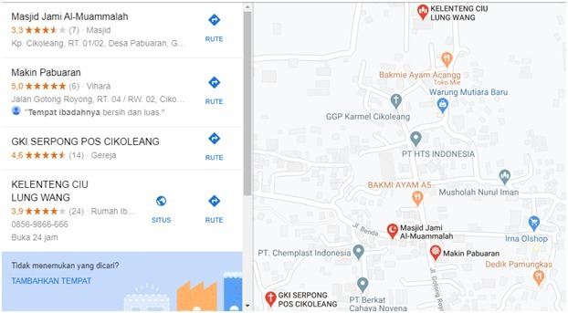

Gambar 1. Peta Sebaran Rumah Ibadah di daerah Desa Pabuaran
Sumber : (“Rumah Ibadah Desa Cikoleang,” 2020)

Menurut Imandintar & Idajati (2019), desa wisata adalah suatu kawasan pedesaan yang menawarkan keseluruhan dari suasana yang mencerminkan keaslian dari pedesaan itu sendiri mulai dari sosial budaya, adat istiadat, keseharian, memiliki arsitektur bangunan dan struktur tata ruang desa yang khas dan dari kehidupan sosial ekonomi atau kegiatan perekonomian yang unik dan menarik serta mempunyai potensi untuk dikembangkanya berbagai komponen kepariwisataan, misalnya atraksi, akomodasi, makanan-minuman, cinderamata khususnya oleh-oleh berupa makanan (Harjito & Golda, 2018), dan kebutuhan wisata lainnya.
Sugianto (2016) menyebutkan bahwa yang dimaksud dengan desa wisata adalah suatu kawasan atau wilayah pedesaan yang bisa dimanfaatkan atas dasar kemampuan beberapa unsur atribut berupa potensi wisata, unsur kesenian, dan budaya khas setempat secara terintegrasi antara atraksi, akomodasi dan fasilitas pendukung. Lebih lanjut Atmoko (2014) menjelaskan desa wisata memiliki karakter fisik lingkungan, termasuk kehidupan sosial budaya kemasyarakatan yang dikelola dengan cara dikemas menarik utamanya menyangkut pengembangan fasilitas pendukung kegiatan wisatanya.
Hidup sosial budaya kemasyarakatan termasuk kegiatan perayaan keagamaan disebutkan oleh Sugiyarto dan Amaruli (2018) sebagai potensi budaya dam kearifan lokal. Kegiatan-kegiatan tersebut telah diagendakan secara rutin setiap tahun di hari-hari tertentu, dapat dioptimalkan untuk menjadi destinasi wisata religi yang menarik. Kemajemukan berupa enam agama yang diakui Pemerintah Republik Indonesia merupakan aset yang berharga (Marta, 2017a), bahkan dalam beberapa kajian dalam rangka merawat kebhinekaan ini dapat dikembangkan menjadi simbol keharmonisan (Sya, Marta, & Sadono, 2019).
Noho (2014) memberikan terminologi Wisata Religius yang bermakna suatu kegiatan berwisata ke tempat yang memiliki makna tersendiri bagi umat yang memiliki agama tertentu. Di industri kepariwisataan internasional wisata jenis ini disebut pula sebagai wisata pilgrim (pilgrimme tourism), namun tidak jarang dikenal dengan sebutan wisata spiritual (spiritual toursim).
Berawal dari aktivitas sederhana seperti berdoa, Kusuma dan Suryasih (2016) memberi istilah lain untuk wisata spiritual dengan wisata meditasi (meditation tourism) yang amat lekat dengan wisata budaya (culture tourism). Kristianto & Marta (2019) melihat adanya kedekatan relasi antara budaya tradisional ritual keagamaan dalam dimensi spiritual. Melihat peluang yang timbul dari wisata spiritual, maka kegiatan yang awalnya konvensional dan umumnya dilakukan secara privat atau lingkup kecil menjadi dikemas dalam suatu rancangan kegiatan yang tersistematis oleh korporasi tertentu. Kegiatan secara masif inipun melibatkan korporasi lain yang bergerak di bidang Usaha Perjalanan Wisata (UPW) demi memenuhi kebutuhan mengelola wisata spiritual dari sebuah perusahaan, kemudian situasi ini disebut Subawa dan Widhiasthini (2013) sebagai ekspansi kapitalis serta dipertegas kembali oleh Teguh dan Ciawati (2020) konsekuensi dinamika pola konsumsi di bidang industri pariwisata.
Pemerintah desa dan Pemerintah Kabupaten (Hermawan, 2016) yang memiliki objek wisata religi, perusahaan-perusahaan yang bergerak di bidang pariwisata, serta masyarakat desa di area wisata religi harus bersinergi untuk mengembangkan wisata religi menjadi wisata alternatif yang berdampak pada kemakmuran desa dan warganya. Dalam catatan Widago dan Rokhlinasari (2017) kegiatan wisata religi mampu menyerap jumlah pengunjung wisatawan yang besar, sehingga mendukung perputaran roda perekonomisan di daerah tersebut. Pengeluaran wisata per kunjungan mencapai ratusan ribu rupiah, umumnya selain biaya retribusi wisata juga disertai oleh belanja suvenir khas (Januarti & Wempi, 2019). Belum lagi jika kunjungan dari wisatawan asing. Potensi kemakmuran inilah yang harus dicapai untuk memakmurkan desa dan warganya.
Harus diakui, meskipun wisata religi sudah menunjukkan gairah yang tinggi dan potensi ekonomi yang kuat (Firsty & Suryasih, 2019). Oleh karena itu wisata religi dikategorikan sebagai wisata khusus, karena pengikut kegiatan ini memiliki motivasi tersendiri (Anwar, Hamid, & Topowijono, 2017). Pengelolaan destinasi wisata pada umumnya dan wisata religi secara khusus menjadi domain yang sangat menarik untuk dirunut lebih lanjut dari berbagai unsur, salah satunya unsur promosi dari aspek komunikasi pemasaran (Christina & Marta, 2019). Perlu adanya kemitraan strategis antara pemerintah, pengusaha swasta, serta kesadaran penduduk desa setempat, kemudian Syahriar dan Darwanto (2015) menuliskan urgensi pembentukan Paguyuban Kelompok Sadar Wisata (Pokdarwis) yang bertugas mengembangkan desa menjadi sebuah destinasi wisata religi. Melihat kompleksitas pengembangan desa wisata religi, maka Program Studi Hospitaliti dan Pariwisata UBM menyelenggarakan kegiatan pengabdian masyarakat kepada 30 orang masyarakat Desa Pabuaran, Cikoleang, Jawa Barat pada Hari Minggu, tanggal 20 Oktober 2019 dimulai pk. 08.00 hingga 13.00 WIB dengan format susunan acara sebagai berikut:
Tabel 1. Susunan Acara Pelatihan
Waktu | Susunan Kegiatan | Penanggung Jawab/Pemateri
07:30-08:00 | Perjalanan ke Lokasi | Cathy Naftali, S.Tr.Par., M.Par.
08:00-08:15 | Opening Speech | Cathy Naftali, S.Tr.Par., M.Par.
08:15-09:00 | Materi Pertama:  “Pengantar Desa Wisata” | Roozana Maria Ritonga, B.B.A., M.Par.
09:00-10:15 | Materi Kedua:  “Ecommerce sebagai bentuk promosi” | Hari Iskandar, S.E., M.M.
10:15-11:00 | Tanya jawab | Roozana Maria Ritonga, B.B.A., M.Par.
11:00-11:45 | Materi Ketiga:  “Pembuatan Es Teh Telang dan Makanan Ringan” | Cathy Naftali, S.Tr.Par., M.Par.
11:45-12:45 | Istirahat & Makan Siang | Hari Iskandar, S.E., M.M.
12:45-13:00 | Foto Bersama | Hari Iskandar, S.E., M.M.
Sumber: Olahan Penulis

Kegiatan pengabdian kepada masyarakat Program Studi Hospitaliti dan Pariwisata UBM kali ini ditempuh dengan cara penyampaian materi (Marta, 2019). Adapun acara sepenuhnya dilaksanakan di Desa Pabuaran dengan konsep pemberdayaaan masyarakat demi terciptanya konsep desa wisata religi di kemudian hari. Pemateri datang ke lokasi desa ini dan membawakan konsep desa wisata, promosi melalui online atau e-commerce serta pelatihan membuat makanan dan minuman selamat datang kepada tamu tamu. Adapun minuman selamat datang adalah Es Teh Bunga Telang yang ekstrak bunganya disebut pula sebagai Butterfly Pea Flower dengan nama latin Clitoria Ternatea (Mulangsri, 2019) dan makanan kecil berupa Roti Baguette yang populer di mancanegara berasal dari Paris (Ryu, Jang, & Cho, 2014) dimodifikasi secantik mungkin.

DISKUSI
Setelah survei dilakukan, akhirnya kami memutuskan untuk memberikan materi dasar mengenai pengertian desa wisata, potensi yang bisa dikembangkan, pelatihan pembuatan minuman dan makanan yang bisa dilakukan apabila suatu saat daerah ini bisa menjadi desa wisata binaan dari UBM, serta bagaimana cara mempromosikan daerah ini ke khalayak atau masyarakat sekitar dengan menggunakan media teknologi.
Kondisi dari Desa Pabuaran, Cikoleang ini terlihat sangat asri dan masih banyak kebun serta hutan disekitarnya, dimana rumah penduduk bisa menjadi alternative untuk tamu menjadi guest house atau penginapan. Apabila rumah penduduk tersebut diperbaiki dan diberikan edukasi lebih baik untuk menjadikan dan mengelola guest house, kami yakin Desa Pabuaran ini bisa menjadi desa wisata religi.
Wisata religi ini banyak banyak dihubungkan dengan niat dan tujuan sang wisatawan untuk memperoleh berkah ibrah, dimana manusia diingatkan hakikat kehidupannya di dunia yang tidak kekal oleh pencipta-Nya (Marti’ah & Theodora, 2017). Wisata religi dinilai sangatlah identik karena berbasis pada keyakinan tertentu, sehingga Widyastuti (Widyastuti, 2018) menyebutkan terdapat pergeseran tren 3S Kepariwisataan dari “Sun, Sand, and Sea” menjadi “Serenity, Sustainability, and Spirituality”. Perubahan tren ini lebih dikarenakan kebutuhan rohaniah terpanggil berkunjung ke tempat yang dianggap suci. Maraknya wisata religi di Indonesia juga disebabkan oleh aneka rupa tata cara beribadah dan tempat ziarah (Widyastuti, 2017). Hal ini pula menjadi modal sekaligus potensi Indonesia keanekaragaman agama dan keyakinan yang dilindungi oleh Pancasila sebagai dasar negara (Marta, 2015).
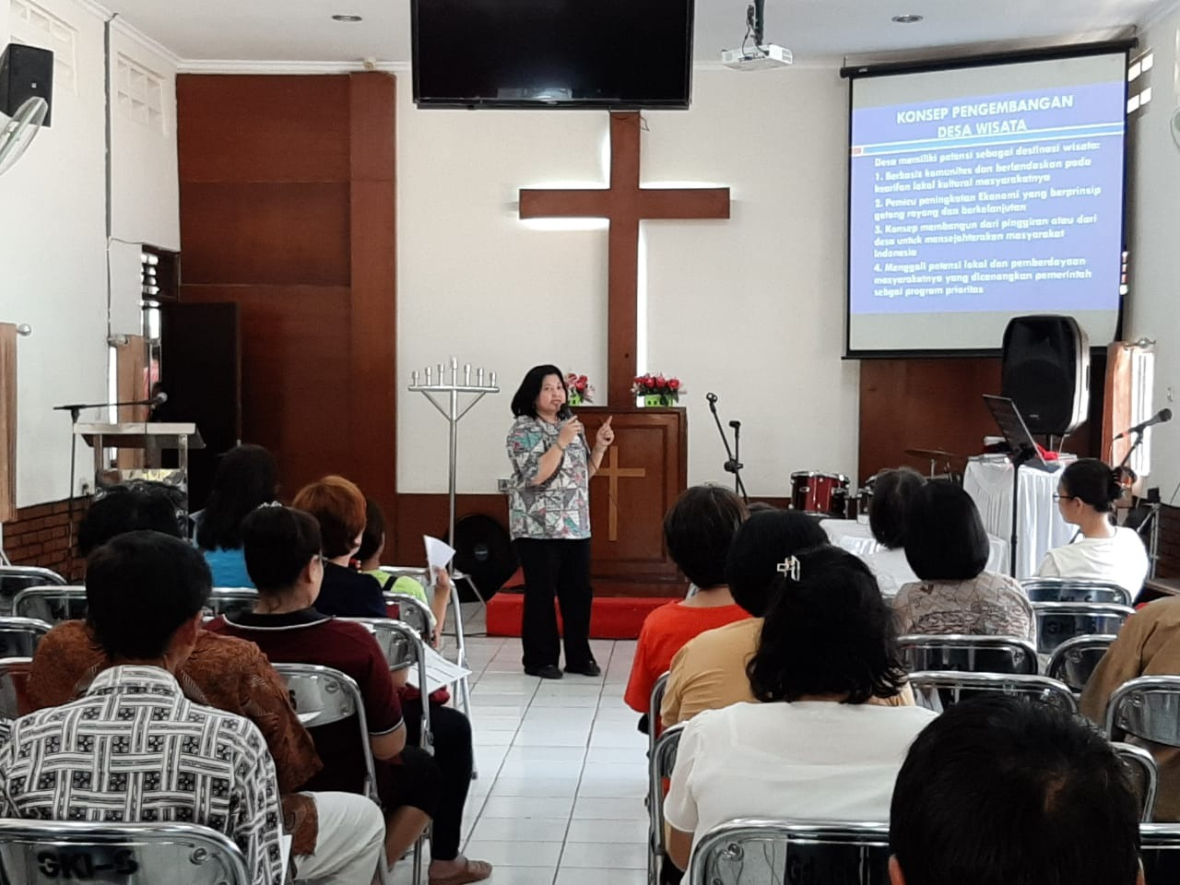

Gambar 2. Pembicara Pertama Memaparkan Materi
Sumber : Foto Dokumentasi Program Studi Hospitaliti dan Pariwisata

Materi pembuka dibawakan oleh Ibu Roozana Maria Ritonga, B.B.A., M.Par. berupa pengertian dasar desa wisata, mengapa desa wisata wajib digencarkan serta proses desa wisata bisa terjadi dikarenakan sumber daya manusia yang aktif dalam pembangunan. Kesempatan ini juga diberikan berbagai contoh Desa wisata yang sudah berhasil dibuat oleh beberapa instansi swasta dan pemerintah. Salah satunya Ismail, Titofianti, dan Nurany (2019) berhasil mengungkap upaya yang dikerjakan oleh penduduk Desa Balun, Kecamatan Turi Kota Lamongan, Provinsi Jawa Timur yang mengembangkan “Wisata Religi Mbah Alun” yang disahkan sejak tanggal 27 April 2019. Menariknya desa dengan slogan “Bedo Raginyo, sing penting Hidup Rukun” ini dimeriahkan oleh tiga festival keagamaan sekaligus, yaitu Pawai Ogoh-ogoh untuk Agama Hindu, lalu umat muslim menggelar Malam Takbiran, dan pemeluk Nasrani mengadakan Apel Pelangi Nusantara menjelang Natal. Ketiganya dibungkus dalam desain persatuan dan kesatuan atas keragaman identitas suku budaya Indonesia (Marta & Suryani, n.d.), sesuai amanah Sila Ketiga Pancasila. Menandai destinasi ini, maka penduduk setempat sepakat untuk membangun sebuah tugu dengan lambang Pancasila yang mengandung arti Bhinneka Tunggal Ika. Tugu ini sekaligus merefleksikan hibriditas budaya serta kebanggaan identitas milik Bangsa Indonesia (Marta, 2017b).
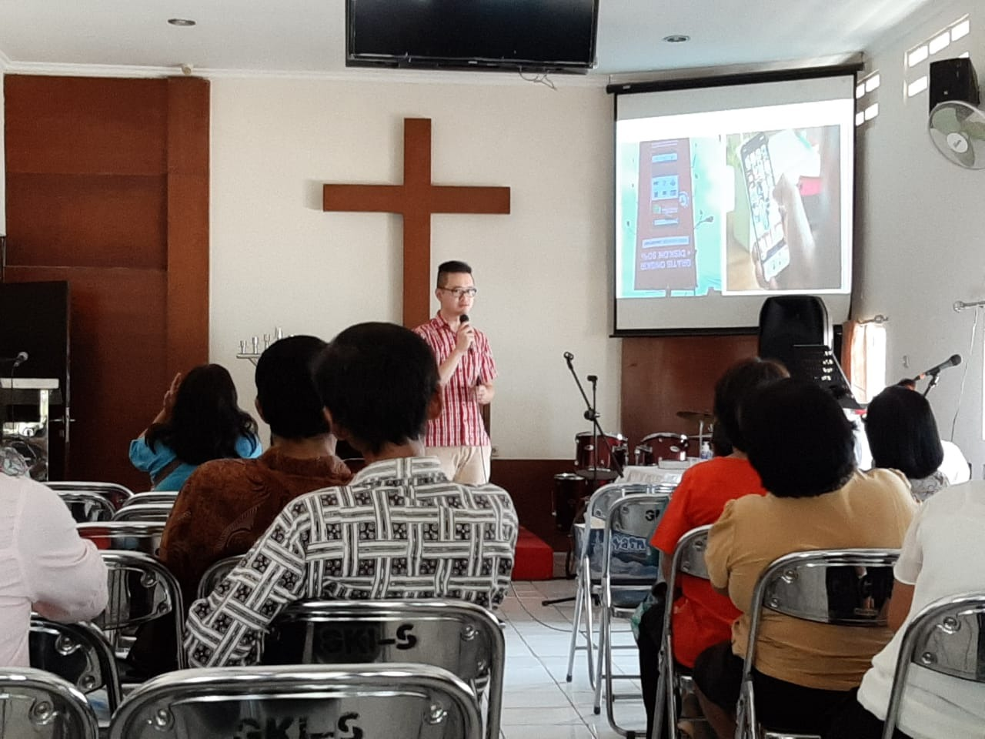

Gambar 3. Pembicara Kedua Memaparkan Materi
Sumber: Foto Dokumentasi Program Studi Hospitaliti dan Pariwisata

Berdasarkan hasil riset Purwanto (2020) disampaikan terdapat suatu perubahan gaya hidup kelompok menengah atas serta lingkungan strategis yang penuh sesak dengan hiruk pikuk di perkotaan, telah menjadikan mereka sebagai pangsa pasar utama desa wisata. Potensi terbesar dari ceruk pasar tersebut berasal dari generasi millenial berusia 17-25 tahun yang akrab dengan pemanfaatan internet yang berorientasi pada konsumsi belanja. Selain itu Kristianto & Marta (2019a) turut mencatat munculnya determinasi budaya populer yang diterpa melalui berbagai media, sehingga mempengaruhi konsumsi.
Pola konsumsi pasar Desa Wisata Religi tersebut, menginsipirasi Hari Iskandar, S.E., M.M., bertindak selaku pembicara kedua pada Gambar 3 tampak memberikan materi mengenai penggunaan media online atau yang biasa disebut dengan E-commerce sebagai bentuk promosi ke pihak luar dalam rangka efisiensi dan effektifitas kerja dari masyarakat. Bentuk promosi mengikuti dengan perkembangan teknologi jaman sekarang yaitu menggunakan social media, dan platform lainnya seperti Google. Berbagai jenis media sosial yang berbasis audio visual semacam instagram (Marta, Fernando, & Simanjuntak, 2019) dan youtube (Sasongko & Marta, 2018) di kalangan anak muda pengguna aplikasi ponsel pintar, di lingkungan keluarga perkotaan (Wibowo, Marta, & Panggabean, 2019), maupun di wilayah desa sekalipun (Liem, Marta, & Panggabean, 2019), optimalisasi media sosial dalam hal promosi dan difusi informasi secara terintegrasi dalam suatu strategi komunikasi pemasaran (Ulfa & Marta, 2016). Selain bertujuan memberi informasi lengkap, cara tersebut akan lebih efektif pula mendatangkan wisatawan dari mancanegara (Hidayat & Maryani, 2019).

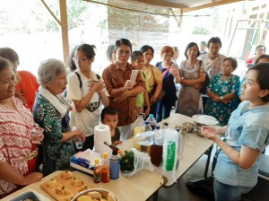

Gambar 4. Pembicara ketiga memberikan materi
Sumber : Foto Dokumentasi Program Studi Hospitaliti dan Pariwisata

Menutup sesi, Cathy Naftali, S.Tr.Par, M.Par. memberikan materi mengenai pelatihan pembuatan Es Teh Telang yang memiliki fungsi minuman herbal pengencer dahak (A. D. Kusuma, 2019) dan makanan ringan berupa Baguette panganan berbentuk roti khas Perancis (Guvitha & Suhartiningsih, 2019) sebagai hidangan selamat datang kepada setiap tamu yang hadir dan berkunjung di desa wisata tersebut. Pelatihan ini juga dibantu oleh beberapa orang mahasiswa aktif dari Program Studi Hospitaliti dan Pariwisata.

Tabel 2. Evaluasi Implementasi Materi
Implementasi Materi | Kurang Baik | Cukup Baik | Baik | Sangat Baik
Manfaat materi bagi peserta | 0% | 0% | 16,67% | 83,33%
Relevansi materi dengan tujuan kegiatan | 0% | 0% | 20% | 80%
Ketepatan media atau sarana yang digunakan oleh narasumber | 0% | 0% | 70% | 30%
Proses atau kegiatan pelaksanaan | 0% | 0% | 76,66% | 23,34%
Penambahan pengetahuan/ keterampilan yang dapat diaplikasikan | 0% | 0% | 73,33% | 26,67%
Sumber: Olahan Penulis

Dari total 30 peserta yang mengikuti kegiatan pengabdian kepada masyarakat, setelah dirata ratakan dari formulir umpan balik untuk bagian materi, didapatkan 51,33% merasa kegiatan ini baik ada nya untuk dilakukan dan 48,67% menyatakan kegiatan ini sangat baik untuk pemberdayaan dan memberikan ilmu kepada masyarakat sekitar serta meningkatkan taraf hidup masyarakat kebawah. Semua peserta yang mengikuti pelatihan ini memberikan reaksi positif dan mereka meminta untuk diadakan kembali kegiatan berikut nya dengan bawaan materi yang berbeda seperti mengelola keuangan, pembuatan makanan dan minuman jenis lainnya.

Tabel 3. Evaluasi Kemampuan Narasumber
Kemampuan Narasumber | Kurang Baik | Cukup Baik | Baik | Sangat Baik
Penguasaan terhadap materi | 0% | 0% | 76,66% | 23,34%
Penyampaian materi | 0% | 0% | 33,33% | 66,67%
Penggunaan metode yang tepat dengan materi | 0% | 0% | 46,67% | 53,33%
Menjawab pertanyaan peserta | 0% | 0% | 50% | 50%
Menciptakan suasana yang mendukung kegiatan | 0% | 0% | 33,33% | 66,67%
Sumber: Olahan Penulis

Dari total 30 peserta yang mengikuti kegiatan pengabdian kepada masyarakat, setelah dirata ratakan dari formulir umpan balik untuk bagian instruktur didapatkan 47,99% merasa kegiatan ini baik ada nya untuk dilakukan dan 52% menyatakan kegiatan ini sangat baik untuk pemberdayaan dan memberikan ilmu kepada masyarakat sekitar serta meningkatkan taraf hidup masyarakat kebawah. Semua peserta yang mengikuti pelatihan ini memberikan reaksi positif dan mereka meminta untuk diadakan kembali kegiatan berikut nya dan pendampingan masyarakat sekitar supaya bisa lebih baik lagi dalam pengelolaan Kawasan desa ini kedepan nya.

KESIMPULAN
Kesimpulan yang bisa diambil dari kegiatan pengabdian ke masyarakat ini adalah sebagai berikut:
- Program PKM ini berjalan baik dan dapat meningkatkan pengetahuan, kemampuan dan ketrampilan pengurus dan warga sekitar Cikoleang, Desa Pabuaran ini;
- Program PKM yang diselenggarakan telah menghasilkan sebuah pengetahuan mengenai bagaimana dasar mengelola dan membuat desa ini bisa menjadi desa wisata religi dikemudian hari. Masyarakat sekitar kini mengetahui bagaimana membuat makanan dan minuman selamat datang;
- Untuk keperluan yang lebih luas, dikemudian hari akan diadakan pendampingan desa wisata supaya bisa terlihat bagaimana progress dari perkembangan desa wisata.

Dengan meningkatnya kemampuan dan ketrampilan pengurus dan warga sekitar desa Pabuaran ini, diharapkan ke depannya masyarakat semakin mampu merawat dan menjaga harmoni dalam berinteraksi, serta membuat daerah sekitar menjadi yang diharapkan. Dengan adanya rumah ibadah yang berdekatan di sekitar mereka, diharapkan bisa menjadi desa wisata religi di kemudian hari.

UCAPAN TERIMA KASIH
Tim Pengabdian Kepada Masyarakat mengucapkan terima kasih kepada Universitas Bunda Mulia sebagai penyedia dana program pengabdian masyarakat ini melalui skema Program Pengabdian kepada Masyarakat (PKM) dan pihak Cikoleang, Desa Pabuaran, Jawa Barat sebagai mitra yang telah bekerja sama dengan amat baik.

DAFTAR PUSTAKA
Anwar, M. F., Hamid, D., & Topowijono. (2017). ANALISIS DAMPAK PENGEMBANGAN WISATA RELIGI MAKAM SUNAN MAULANA MALIK IBRAHIM DALAM KEHIDUPAN SOSIAL DAN EKONOMI MASYARAKAT SEKITAR ( Studi pada Kelurahan Gapurosukolilo Kabupaten Gresik ). Jurnal Administrasi Bisnis (JAB), 44(1), 186–193.
Atmoko, T. P. H. (2014). STRATEGI PENGEMBANGAN POTENSI DESA WISATA BRAJAN KABUPATEN SLEMAN. Jurnal Media Wisata, 12(November), 146–154.
Christina, & Marta, R. F. (2019). KOMUNIKASI PARIWISATA EVENT MANAGING KLUB MALAM DI JAKARTA DAN BANGKOK. OMNICOM: Jurnal Ilmu Komunikasi, 5(2), 1–13.
Firsty, O., & Suryasih, I. A. (2019). Strategi Pengembangan Candi Muaro Jambi Sebagai Wisata Religi Yang dimaksud pengembangan pariwisata dalam penelitian ini adalah upaya untuk mengintegrasikan aspek-aspek pariwisata demi keberlangsungan kepariwisataan. Jurnal Destinasi Pariwisata, 7(1), 36–43.
Guvitha, D. R., & Suhartiningsih. (2019). PENGARUH SUBSTITUSI PUREE KACANG TUNGGAK (Vigna unguiculata L . Walp) DAN JUMLAH AIR TERHADAP SIFAT ORGANOLEPTIK FRENCH BAGUETTE (Roti Perancis). e-journal Tata Boga, 8(1), 191–201.
Harjito, D. A., & Golda, N. (2018). KKN-PPM PENGEMBANGAN DESA WISATA SOMONGARI DI KABUPATEN PURWOREJO JAWA TENGAH. AJIE - Asian Journal of Innovation and Entrepreneurship, 03(September), 238–245.
Hermawan, H. (2016). Dampak Pengembangan Desa Wisata Nglanggeran Terhadap Ekonomi Masyarakat Lokal. Jurnal Pariwisata, 3(2), 105–117.
Hidayat, D. C., & Maryani, R. (2019). ANALISIS KELAYAKAN POTENSI EKOWISATA AIR TERJUN RIAM JITO DI KECAMATAN KEMBAYAN, KABUPATEN SANGGAU, KALIMANTAN BARAT. Jurnal Penelitian Pengelolaan Daerah Aliran Sungai, 3(1), 59–78. https://doi.org/10.1017/CBO9781107415324.004
Imandintar, D. D., & Idajati, H. (2019). Karakteristik Desa Wisata Religi dalam Pengembangan Desa Bejagung sebagai Sebuah Desa Wisata Religi. JURNAL TEKNIK ITS, 8(2), C47–C52.
Ismail, Titofianti, A. A., & Nurany, F. (2019). DESAIN PERSATUAN DAN KESATUAN SEBAGAI IKON DESA WISATA RELIGI DI DESA BALUN KECAMATAN TURI KABUPATEN LAMONGAN JAWA TIMUR. GOVERNANCE: Jurnal Kebijakan dan Manajemen Publik, 9(1), 57–63. https://doi.org/10.1017/CBO9781107415324.004
Januarti, & Wempi, J. A. (2019). MAKNA TENUN IKAT DAYAK SINTANG DITINJAU DARI TEORI SEMIOTIKA SOSIAL THEO VAN LEEUWEN. Bricolage : Jurnal Magister Ilmu Komunikasi, 5(1), 73–90.
Kristianto, B. R. D., & Marta, R. F. (2019a). Monetisasi Dalam Strategi Komunikasi Lintas Budaya Bayu Skak Melalui Video Blog Youtube. LUGAS Jurnal Komunikasi, 3(1), 45–56. https://doi.org/10.31334/ljk.v3i1.415
Kristianto, B. R. D., & Marta, R. F. (2019b). Simplifikasi Ritual Harai dan Dimensi Kultural Hofstede dalam Iklan Forte Versi Sumo. Brocolage: Jurnal Magister Ilmu Komunikasi, 5(1), 91–102.
Kusuma, A. D. (2019). POTENSI TEH BUNGA TELANG (Clitoria ternatea) SEBAGAI OBAT PENGENCER DAHAK HERBAL MELALUI UJI MUKOSITAS. RISENOLOGI KPM UNJ, 4(2), 13–19.
Kusuma, I. G. A. R. D., & Suryasih, I. A. (2016). AKTIVITAS WISATA SPIRITUAL DAN MOTIVASI BERWISATA DI DAYA TARIK WISATA. Jurnal Destinasi Pariwisata, 4(2), 118–122.
Liem, S., Marta, D. R. F., & Panggabean, P. D. phil. H. (2019). Sanitation Behavior and Risk of Stunting: Understanding the Discourse of a Public Service Announcement. Jurnal The Messenger, 11(2), 168. https://doi.org/10.26623/themessenger.v11i2.1317
Marta, R. F. (2015). ANALISIS WACANA KRITIS FILM " PUTERI GIOK " : CERMIN ASIMILASI PAKSA ERA ORDE BARU CRITICAL DISCOURSE ANALYSIS OF " PUTERI GIOK " MOVIE: FORCED ASSIMILATION OF NEW ORDER GOVERNMENT. Jurnal Masyarakat & Budaya, 17(1).
Marta, R. F. (2017a). POLEMIK KEBHINNEKAAN INDONESIA PADA INFORMASI INSTAGRAM @ INFIA _ FACT TERKAIT PATUNG KWAN SING. Bricolage : Jurnal Magister Ilmu Komunikasi, 3(2), 63–71.
Marta, R. F. (2017b). REFLEKSI HIBRIDITAS BUDAYA DALAM PANCASILA PADA REALITAS DAN MEDIA SEBAGAI IDENTITAS BANGSA. Bricolage : Jurnal Magister Ilmu Komunikasi, 3(1), 1–12.
Marta, R. F. (2019). KONSOLIDASI GERAKAN ANTI KORUPSI BERBASIS AKADEMISI MELALUI JURNAL INTEGRITAS DAN ACS 2018. Jurnal Pengabdian dan Kewirausahaan, 3(1), 25–30.
Marta, R. F., Fernando, J., & Simanjuntak, R. F. (2019). EKSPLIKASI KUALITAS KONTEN PERAN KELUARGA PADA INSTAGRAM @KEMENPPPA. ETTISAL, 4(2), 137–149. Diambil dari https://ejournal.unida.gontor.ac.id/index.php/ettisal/article/view/3702/pdf_34
Marta, R. F., Hafiar, H., Setiawan, Y. B., Andriani, F., Lestari, P., Pamungkas, S., … Setyaningsih, L. A. (2019). Author compliance in following open journal system of communication science in Indonesia. Journal of Physics: Conference Series, 1175(1). https://doi.org/10.1088/1742-6596/1175/1/012222
Marta, R. F., & Suryani, A. (n.d.). Dampak Kekuatan Informasi Film Ngenest Terhadap Penilaian Komunitas Stand Up Indonesia Di Jakarta, (2), 77–87.
Marti’ah, S., & Theodora, B. D. (2017). WISATA BUATAN DI MERUYUNG SEBAGAI LOKASI PEMBELAJARAN BERWIRAUSAHA BERDASARKAN PERSEPSI MASYARAKAT. Jurnal SAP, 2(1), 94–104. https://doi.org/10.1136/bmj.f7511
Mulangsri, D. A. K. (2019). Penyuluhan Pembuatan Bunga Telang Kering Sebagai Seduhan Teh Kepada Anak Panti Asuhan Yatim Putra Baiti Jannati. Abdimas Unwahas, 4(2), 2017–2020. https://doi.org/10.31942/abd.v4i2.3010
Noho, Y. (2014). Kapasitas pengelolaan desa wisata religius bongo kabupaten gorontalo. Jurnal Nasional Pariwisata, 6(1), 8–21.
Purwanto, R. (2020). PENGEMBANGAN DESA WISATA BERBASIS UNGGULAN DAN PEMBERDAYAAN MASYARAKAT (Kajian Pengembangan Unggulam dan Talenta Budaya Masyarakat Karimunjawa Kabupaten Jepara). Public Service a d Governance Journal, 1(1), 1–22.
Rumah Ibadah Desa Cikoleang. (2020). Diambil dari https://www.google.com/maps/search/rumah+ibadah+desa+cikoleang/@-6.3638686,106.6626918,16z
Ryu, S., Jang, W., & Cho, H. (2014). China Market Entry Strategy Of Paris Baguette. Journal of Business Case Studies (JBCS), 10(2), 155–164. https://doi.org/10.19030/jbcs.v10i2.8504
Sasongko, Y. P. D., & Marta, R. F. (2018). Ekspresi identitas melalui relasi ayah dan anak pada iklan youtube grab official. Bricolage: Jurnal Magister Ilmu Komunikasi, 4(2), 118–132.
Subawa, N. S., & Widhiasthini, N. W. (2013). Wujud Revitalisasi Wisata Spiritual Sebagai Ekspansi Kapitalisme Pariwisata. Sosiohumaniora, 15(1), 10. https://doi.org/10.24198/sosiohumaniora.v15i1.5235
Sugianto, A. (2016). Kajian potensi desa wisata sebagai peningkatan ekonomi masyarakat desa karang patihan kecamatan balong ponorogo. Jurnal Ekuilibrium, 11(1), 56–66.
Sugiyarto, & Amaruli, R. J. (2018). Pengembangan Pariwisata Berbasis Budaya dan Kearifan Lokal Pendahuluan Hasil dan Pembahasan Gambaran Umum Budaya Lokal Metode. Jurnal Administrasi Bisnis, 7(1), 45–52.
Sya, M., Marta, R. F., & Sadono, T. P. (2019). TINJAUAN HISTORIS SIMBOL HARMONISASI ANTARA ETNIS TIONGHOA DAN MELAYU DI BANGKA BELITUNG. Jurnal Sejarah Citra Lekha, 4(2), 153–168. Diambil dari https://ejournal.undip.ac.id/index.php/jscl/article/view/23517
Syahriar, G. H., & Darwanto. (2015). Modal Sosial Dalam Pengembangan Ekonomi Pariwisata ( Kasus Daerah Obyek Wisata Colo Kabupaten Kudus ). Jurnal Ekonomi Regional, 10, 126–138.
Teguh, M., & Ciawati, S. T. (2020). PERANCANGAN STRATEGI DIGITAL MARKETING COMMUNICATION BAGI INDUSTRI PERHOTELAN DALAM MENJAWAB TANTANGAN ERA POSMODEREN Design of Digital Marketing Communication Strategy for the Hospitality Industry to Answer the Postmodern Era Challenges. Bricolage : Jurnal Magister Ilmu Komunikasi, 6(1), 51–64.
Ulfa, R., & Marta, R. F. (2016). IMPLEMENTASI KOMUNIKASI PEMASARAN TERPADU PADA YAYASAN NURUL IBAD JAKARTA TIMUR. Bricolage : Jurnal Magister Ilmu Komunikasi, 2(2), 71–81.
Wibowo, S., Marta, R. F., & Panggabean, H. (2019). DISCOURSE OF FAMILY WELL-BEING AND THE VALUE OF WORK AT RPTRA ’ S TESTIMONIAL VIDEOS DISKURSUS KESEJAHTERAAN KELUARGA DAN MAKNA KERJA PADA VIDEO TESTIMONI RPTRA, 21(12), 383–396.
Widagdo, R., & Rokhlinasari, S. (2017). Dampak Keberadaan Pariwisata Religi terhadap Perkembangan Ekonomi Masyarakat Cirebon. Al- Amwal, 9(1), 97–110.
Widyastuti, N. K. (2017). DESA PALASARI SEBAGAI WISATA ROHANI DI KABUPATEN JEMBRANA. Jurnal Ekonomi dan Pariwisata, 12(1), 1–7.
Widyastuti, N. K. (2018). VIHARA DHARMA GIRI SEBAGAI DAYA TARIK WISATA ROHANI DI KABUPATEN TABANAN. JURNAL Perhotelan dan Pariwisata, 8(1), 35–57.

